11 de julho de 2023

Regina Bárbara
Comunicação & Eventos
América Central e do Sul
Phone +55 11 3146-4170
regina.barbara@evonik.com
Evonik Brasil Ltda.
Rua Arq. Olavo Redig de Campos, 105
Torre A – 04711-904 - São Paulo – SP Brasil

www.evonik.com.br

facebook.com/Evonik
instagram.com/Evonik.Brasil
youtube.com/EvonikIndustries
Evonik enfatiza seu DNA com o lançamento de EDNA, sua nova porta-voz digital

A campanha "Jornada com EDNA" foi desenvolvida com o objetivo de engajar os colaboradores e torná-los protagonistas da celebração do aniversário de 70 anos da empresa

2023 é um ano especial para a Evonik no Brasil e região América Central e do Sul, pois marca os 70 anos de atividades no Brasil e 10 anos de operação produtiva na Argentina, onde a empresa está presente há 55 anos. A Evonik celebra as conquistas, os avanços e desafios superados nestas sete décadas com o lançamento da EDNA, sua porta-voz digital.
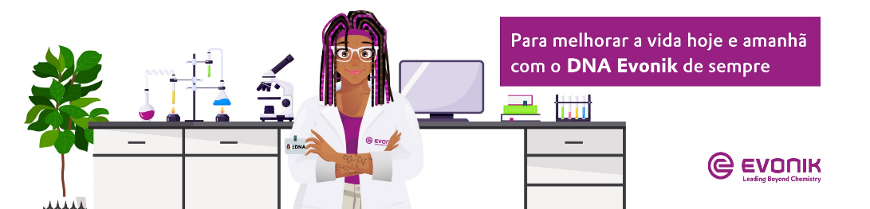

A mascote virtual, personifica o DNA Evonik e representa cada pessoa que fez parte dessa trajetória. Ela incorpora os atributos que fazem parte da história da empresa, como criatividade, inovação, diversidade e o propósito de construir um futuro melhor e mais sustentável. Ao mesmo tempo, representa a individualidade e o respeito à essência de cada um, refletindo que somos formados por um conjunto de características que nos tornam únicos.

"A EDNA nasceu com a missão genuína de quebrar vieses inconscientes que todos nós temos de alguma forma, demonstrando que quando unimos diferentes saberes e experiências, nos fortalecemos ainda mais", explica Regina Bárbara, Gerente de Comunicação e Eventos para América Central e do Sul da Evonik.

Ela destaca que a campanha é uma iniciativa envolvente que busca abraçar a diversidade e a singularidade de cada colaborador, mostrando que, embora haja apenas um DNA Evonik, cada país e cada local de atuação da empresa tem suas próprias características e essa riqueza cultural é o que a torna mais forte e inovadora.

Estrutura da campanha
A jornada para celebrar os 70 anos de atividades no Brasil e todas as conquistas obtidas na região, teve início com um vídeo de apresentação da EDNA a todos os colaboradores por meio de canais internos, como intranet e e-mail marketing e também das redes sociais.

Além do vídeo de apresentação foram criados teasers para as primeiras chamadas da campanha e um hotsite para abrigar todas as interações e próximas etapas da iniciativa, que inclui um convite da EDNA para os colaboradores compartilharem histórias, lembranças e curiosidades sobre a empresa.
A campanha também promoverá a interação dos colaboradores por meio de um quiz mensal e da "semana do conhecimento", que abordará os temas mais interessantes, aprofundando o envolvimento dos participantes.

EDNA será a porta-voz de mensagens corporativas importantes sobre o DNA Evonik e, por isso, a campanha inclui interação e engajamento com clientes e parceiros externos por meio das redes sociais e ações de marketing.

A porta-voz virtual foi recebida com entusiasmo pelos colaboradores, que se sentiram representados por ela e motivados a interagir com a novidade. Muitos já estão utilizando as artes da EDNA em suas assinaturas de e-mails, telas de fundo e redes sociais.

A Evonik está orgulhosa de celebrar seus 70 anos de atividades no Brasil e todas as suas conquistas na região da América Central e do Sul, e a campanha "Jornada com EDNA" reflete o compromisso da empresa em reconhecer e valorizar cada colaborador que contribuiu para o seu sucesso.

Informações da Empresa

A Evonik é uma das líderes mundiais em especialidades químicas. A empresa atua em mais de 100 países no mundo inteiro. Em 2022, registrou vendas de 18,5 bilhões de euros e um lucro operacional (EBITDA ajustado) de 2,49 bilhões de euros. A Evonik vai muito além da química para criar soluções inovadoras, lucrativas e sustentáveis para seus clientes. Cerca de 34.000 colaboradores trabalham juntos em prol de um objetivo comum: melhorar a vida das pessoas hoje e no futuro.

Ressalva:
Na medida em que expressamos prognósticos ou expectativas e fazemos declarações referentes ao futuro neste comunicado à imprensa, tais prognósticos, expectativas e declarações podem envolver riscos conhecidos ou desconhecidos, bem como incertezas. Os resultados ou as evoluções reais podem variar em função das mudanças no ambiente de negócios. A Evonik Industries AG e suas coligadas não assumem nenhuma obrigação no sentido de atualizar os prognósticos, as expectativas ou declarações contidas neste comunicado.

Evonik Brasil Ltda.
Fone: (11) 3146-4100
www.evonik.com.br
facebook.com/Evonik
instagram.com/Evonik.Brasil
youtube.com/EvonikIndustries
linkedin.com/company/Evonik
twitter.com/Evonik_BR

Informações para imprensa
Via Pública Comunicação - www.viapublicacomunicacao.com.br
Sheila Diez: (11) 3473.0255 - sheila@viapublicacomunicacao.com.br
Taís Augusto: (11) 3562.5555 - tais@viapublicacomunicacao.com.br

